**GELDERLAND - Plaats = Zuilichem (GLD) De Hoop (Stellingmolen)**

Molenstraat 17  
5305 CG Zuilichem

* De molen heeft tenminste twee voorgangers gehad.
* 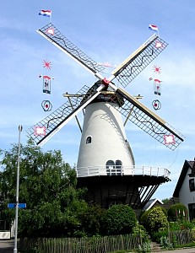De eerste molen was tot 1847 eigendom van W. Lam en is toen verkocht aan A. Oosterling.
* Deze molen is door brand in 1849 verwoest en herbouwd in de jaren 1849-1850.
* In 1851 ging deze tweede molen in eigendom over aan W.L. van Buyten.
* In 1861 werd deze molen door overstroming verwoest. In 1863 werd de huidige molen gebouwd.
* De eerste eigenaren van de huidige molen waren tussen 1863 en 1868 H. van der Meijden en W. van Herpen.
* In 1973 kwam de molen in bezit van de huidige eigenaar tevens vrijwillig molenaar.
* In 1962 en in 1976 onderging de molen restauraties.
* In 1976 werd de oorspronkelijke woonruimte op de begane grond en 1e verdieping weer in ere hersteld.
* Voor de verwarming van deze ruimten heeft de molen altijd een dubbel rookkanaal gehad, welke gemetseld is langs de buitenzijde van de molenromp